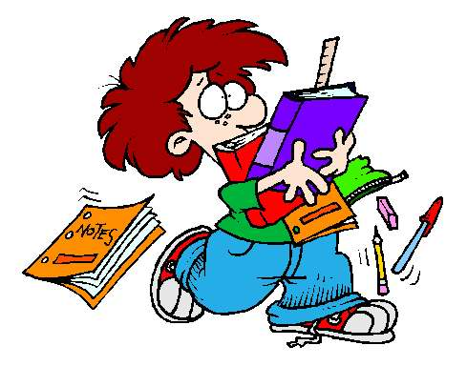

Na domaću zadaću često se gleda kao na nešto što učitelji zadaju, djeca pišu, a roditelji trpe. Zašto domaća zadaća, ponekad, predstavlja problem roditeljima i djeci? Kao roditelji svjesni smo koliko je ona važna, ali događa se da ne znamo kako postupiti kada ona postane problem.

Događa li se neka od slijedećih situacija u vašem domu?
- Prepirete se s djetetom oko toga kada će pisati zadaću.
- Dijete rješava zadaću na brzinu pa je ona često neuredna i površna.
- Dijete „zaboravlja“ što je za domaću zadaću.
- Vi pišete domaću zadaću više nego vaše dijete.

Ako se prepoznajete u nekoj od ovih situacija, vjerojatno ste tragali za pravim riječima i postupcima kojima biste pomogli svom djetetu da bude uspješnije u pisanju zadaće. Domaća zadaća predstavlja priliku da pomognete djeci postići uspjeh u školi. Djeci je to možda prva prilika da preuzmu neku obvezu i dobro se osjećaju zbog toga što uspijevaju u nečem važnom.

Zašto je domaća zadaća tako važna?

Domaća zadaća utječe na školski uspjeh
Istraživanja pokazuju da učenici/ce koji/e redovito pišu domaću zadaću postižu bolje rezultate u školi od one djece koja ne pišu domaću zadaću. Vrijeme provedeno s djetetom u pisanju domaće zadaće izravno utječe na školski uspjeh djeteta.
Domaća zadaća uči vaše dijete odgovornosti
Domaća zadaća je za mnogu djecu prva obveza. Kroz domaću zadaću djeca uče preuzimati odgovornost za vlastite postupke i razvijaju vještine koje im pomažu da postanu samostalni,motivirani i uspješni mladi ljudi.
Domaća zadaća je ključna spona koja povezuje dom i školu.
Domaća zadaća je najbolji način da se održi svakodnevna veza s djetetovim školovanjem. Ona omogućuje gotovo stalni kontakt između vas, djeteta i učitelja.
Pitate se što je „domaća zadaća bez suza“ i kako doći do nje?

U nastavku ćete se upoznati s nekoliko koraka koji vam mogu pomoći da stvorite pozitivno ozračje za pisanje zadaće, a time i pozitivno utječete na školovanje i budućnost vašeg djeteta.

- Domaću zadaću treba pisati na prikladnom mjestu za učenje

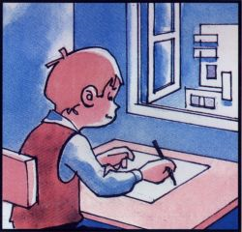
Uređivanje prikladnog mjesta za učenje prvi je korak ka uspješnom pisanju domaće zadaće. Za djetetov radni prostor izaberite mirno, dobro osvijetljeno mjesto opremljeno najnužnijim priborom za pisanje i učenje. Možete postaviti natpis „Ne smetaj“ za vrijeme pisanja zadaće, kako dijete ne bi bilo ometano.

- Isplanirati vrijeme za pisanje domaće zadaće


Planirati možete početi na način da uvedete dnevno vrijeme za pisanje domaće zadaće. Za svaki dan, unaprijed, isplanirajte vrijeme tijekom kojeg dijete treba pisati domaću zadaću. Zajedno s djetetom dogovorite to vrijeme. Dobro je sve djetetove aktivnosti upisati u dnevni raspored. Pridržavajte se napravljenog rasporeda kako bi domaća zadaća postala sastavnim dijelom djetetova života.

- Djeca trebaju samostalno pisati domaću zadaću


Često dođemo u napast da damo djetetu odgovor na teško pitanje u domaćoj zadaći. Tada imajte na umu da se radi o nečemu mnogo važnijem od jedne zadaće. Već smo spomenuli da domaća zadaća uči djecu odgovornosti. Uloga vas kao roditelja je da potičete i ohrabrujete dijete na samostalni rad. Recite djetetu da očekujete od njega da samostalno piše domaću zadaću. Ohrabrite ga govoreći mu da ste sigurni da on/ona to može obaviti uz vaš mali poticaj. Teže gradivo podijelite na manje cjeline za koje znate da će vaše dijete uspješno svladati. Pohvalite dijete nakon svake uspješne cjeline. Kroz osamostaljivanje pomažete mu da razvije samopoštovanje.

- Motivirajte dijete da radi najbolje što može
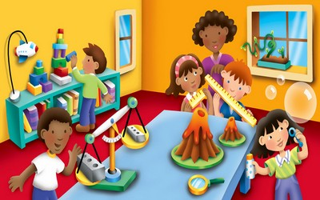
Dosljedno pohvaljujte djetetov trud. Dajte djetetu do znanja da cijenite njegov rad. Recite što vam se točno u njegovom radu sviđa. Vaša pozitivna podrška može motivirati dijete da razvije pozitivnu sliku o sebi i vjeruje u svoje sposobnosti. Uz pohvalu, možete koristiti i različite poticaje i povlastice. To mogu biti neke igre, zabavne aktivnosti, slatkiši i slično. Stvorite s djetetom sporazum. Recite: „Kada napišeš domaću zadaću na vrijeme dobit će jedan bod. Kada skupiš pet bodova moći ćeš ostati duže budan/na, ići ćemo na sladoled ili ručak i slično“. Što je dijete mlađe to bi u kraćem roku trebalo osvojiti nagradu. Isprobajte vlastite tehnike motivacije. Kako vaše dijete postaje samostalnije u radu, postupno ukidajte povlastice.

Što ako vaše dijete ne piše domaću zadaću?

Važno je da u takvoj situaciji nastupite jasno i odlučno i kažete djetetu da od njega očekujete da odgovorno piše domaću zadaću. Točno recite što želite: „Želim da napišeš domaću zadaću“. Ako se dijete pokuša prepirati s vama nekoliko puta ponovite što želite. Koristite se tehnikom „pokvarene ploče“. Po potrebi potvrdite riječi djelima. Dajte djetetu mogućnost izbora. Recite mu da može napisati zadaću tijekom dnevnog vremena koje ste dogovorili ili izgubiti neku od povlastica. Dosljedno ostanite pri svojim zahtjevima. Vi ćete se bolje osjećati jer ste mirno rekli što očekujete od djeteta, a dijete će se bolje osjećati jer točno zna što se od njega očekuje. Kada djetetu dajete mogućnost izbora zapravo ga učite da prihvati odgovornost za svoje postupke.
Ukoliko se problemi ponavljaju stupite u kontakt s učiteljem. Pokušajte zajedno smisliti što sve možete učiniti kako biste riješili problem i osigurali djetetov uspjeh. Većina učitelja će rado saslušati vaše prijedloge i ideje. Neka vaše dijete zna da ćete mu vi i škola pomoći da postigne uspjeh.
Bit domaće zadaće je da dijete nauči donositi odluku o tome kada će, kako i gdje pisati domaću zadaću. Kada pomažete djetetu u tome, osposobljavate ga da utječe na svoj školski uspjeh. Što je školski uspjeh bolji dijete je zadovoljnije sobom. Znanja i vještine koje stekne pomažu mu ne samo u školi nego i kasnije u životu. Nadamo se da će pisanje domaće zadaće bez suza postati i/ili ostati stvarnost u vašem domu.


Marijana Šapina
prof. socijalni pedagog

